Орлов Сергей Вячеславович,
педагог дополнительного образования
ФДОД «Дом детского творчества»
МОУ «СОШ № 1 г.Коряжмы»
Контактный тел.: +7 (953) 266-71-29
e-mail 1istorik008@rambler.ru

ОБУЧЕНИЕ ИГРЕ В ШАХМАТЫ, КАК ОСНОВА ДЛЯ ГАРМОНИЧНОГО РАЗВИТИЯ ИНТЕЛЛЕКТА РЕБЁНКА

На базе ФДОД «Дом детского творчества» МОУ «СОШ № 1 г.Коряжмы» работает «Шахматный клуб», в котором занимаются дети с 5 до 18 лет по образовательным программам: «Теоретические и практические основы шахматной игры» (5-8 лет), «Стратегия и тактика шахматной игры» (9-18 лет).
Шахматы - уникальный инструмент развития творческого мышления, мощное средство для гармоничного развития интеллекта ребёнка. Они сочетают в себе элементы искусства, науки и спорта. Игра развивает и дисциплинирует мысль, даёт больше человеку, чем он тратит на неё. Шахматы - одна из самых справедливых игр потому, что итог игры зависит исключительно от знаний и воли игрока. Шахматы – это игра двоих, т. е. соревнование на результаты игры, как всегда бывает в спорте. Но само умение хорошо играть – это уже искусство, ибо, как и в искусстве, интеллектуальному творчеству в шахматах предела нет. Шахматы - это творчество, сочетающееся со строгими правилами и широким простором для самостоятельности и выдумки. Шахматные правила достаточно просты и доступны, а играть в них можно, где угодно.
Содержание программы направлено на создание условий для развития личности ребенка, его интеллектуального и духовного развития, совершенствование мыслительных операций. Занятия в объединении позволяют детям удовлетворить свои познавательные интересы, расширить информированность в данной образовательной области, обогатить навыки общения и приобрести умение осуществлять совместную деятельность в процессе усвоения программы.
В мире и в нашем обществе умение играть в шахматы стало необходимым и социально значимым занятием. Давно признанными аксиомами в обществе является то, что шахматы развивают мышление, логику, память, умение анализировать, сравнивать и много других нужных человеку качеств.
Руководство нашей страны признаёт и уделяет должное внимание обучению шахматной игре детей разного возраста.
Президент РФ В.В.Путин: «Шахматы – это не просто спорт. Они делают человека мудрее и дальновиднее, помогают объективно оценивать сложившуюся ситуацию, просчитывать поступки на несколько «ходов вперёд».
Образовательная программа по шахматам «Теоретические и практические основы шахматной игры» составлена на основе типовой программы подготовки шахматистов – разрядников 2007 года (авторы: Чехов В., Архипов С., Комляков В.) с учетом многолетнего опыта работы по подготовке начинающих шахматистов.
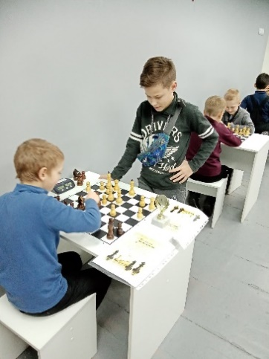
Отличительная особенность данной программы заключается в том, что она имеет стартовый уровень, являясь начальным этапом в изучении увлекательного мира шахмат. В процессе обучения по программе дети знакомятся с историей возникновения шахмат, с шахматными фигурами, правилами игры, учатся разыгрывать простейшие партии.
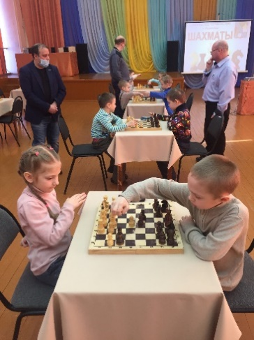
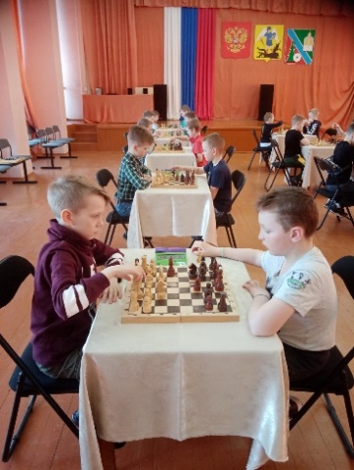
Обязательным условием реализации программы является организация соревнований. Сначала дети соревнуются друг с другом в объединении, к концу 2 года обучения принимают участие в городских соревнованиях со сверстниками.
Начальный курс по обучению игре в шахматы максимально прост и доступен. Важное значение при изучении шахматного курса имеет специально организованная игровая деятельность, использование приема обыгрывания, создания игровых ситуаций. В игровой форме программа вводит детей в мир шахмат: знакомит дошкольников с историей развития шахмат. В простой и доходчивой форме рассказывает о шахматных фигурах, «волшебных» свойствах и загадочных особенностях доски, об элементарных правилах игры и некоторых ее принципах, знакомит дошкольников со своеобразным миром шахмат, прививает им любовь к древней и мудрой игре. «Чтобы переварить знания, надо поглощать их с аппетитом», – любил повторять А. Франс. Поэтому в программе широко используются шахматные сказки, ребусы, загадки, шарады, занимательные задачи и викторины, которые будут интересны дошкольникам и младшим школьникам.
Основные формы и средства обучения:
- Дидактические игры и задания;
- Решение шахматных задач, комбинаций и этюдов;
- Практическая игра;
- Теоретические занятия, шахматные игры;
- Шахматные турниры.
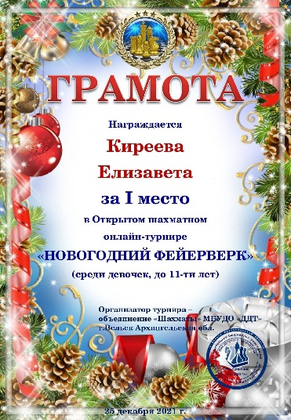
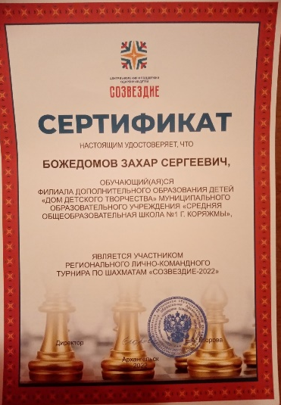
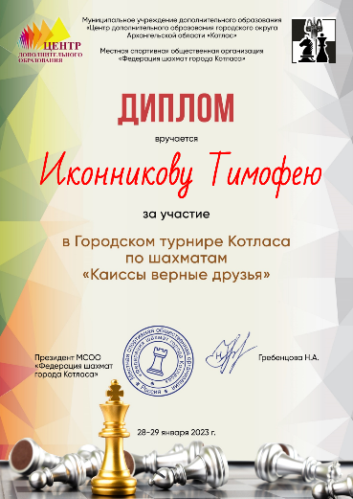
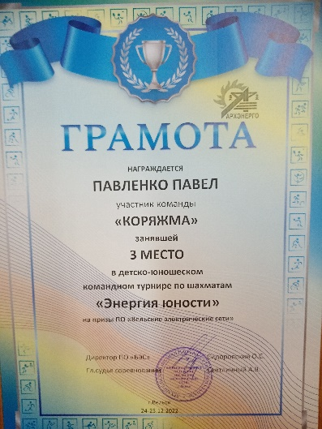
Результатом обучения являются призовые места в соревнованиях различного уровня.

